ОП.18 «Мультимедийные технологии»
(специальность 09.02.04 «Информационные системы (по отраслям)»

Практическая работа № 8
Тема: Adobe Animate. Работа со сторонней векторной графикой

ЦЕЛЬ РАБОТЫ
Формирование умений работать со сторонней векторной графикой при создании анимации.

КОЛИЧЕСТВО ЧАСОВ: 2

ЗАДАНИЕ
1. Создать проект на основе сторонней векторной графики, созданной в программе CorelDraw.
2. Создать проект «Снегопад» на основе сторонней векторной графики, созданной в программе CorelDraw.

Порядок выполнения работы
В данном практическом занятии будут рассмотрены некоторые эффективные приемы работы с векторной графикой. К их использованию нужно относиться очень взыскательно, поскольку для каждой конкретной ситуации может потребоваться свой уникальный эффект. Поэтому применение того или иного приема диктуется в первую очередь базовым сценарием и общей задумкой самого ролика.
Задание 1. Создать проект на основе сторонней векторной графики, созданной в CorelDraw
- Создайте новый документ spiral: формат HD, Высота 1020px, Ширина 750px, Частота кадра – 20 кадров, Тип платформы – ActionScript 3.0 и поменяйте цвет фона для клипа в любой темный цвет.
- Откройте программу CorelDraw и нарисуйте симметричную спираль из 4-х витков: инструментом спираль создайте объект, тип – симметричная спираль, количество витков – 4. Задайте толщину абриса – 4,0 мм, смотреть рисунок 1.
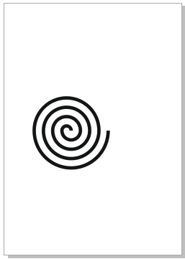
Рисунок 1 – Спираль в программе CorelDraw
- Экспортируйте в формат *.AI (Adobe Illustrator). Назовите спираль.ai.
- Перейдите в программу Adobe Animate и импортируйте файл спираль.ci на сцену (Файл → Импорт → Импортировать в рабочую область → ОК), смотреть рисунок 2.
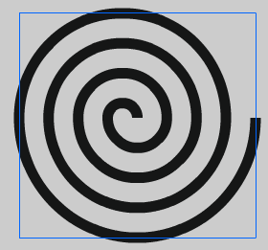
Рисунок 2 – Спираль на сцене Adobe Animate

- Появившаяся на сцене фигура будет сгруппирована (смотреть синюю рамку вокруг фигуры на рисунке 2). Для того чтобы можно было осуществлять ее редактирование, необходимо ее разгруппировать (ctrl+shift+G столько раз, чтобы она стала в «мелкую точку»), рисунок 3.
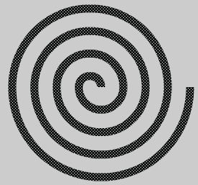
Рисунок 3 – Разгруппированная спираль в «мелкую точку» на сцене Adobe Animate

- Слой со спиралью назовите спираль.
- Над слоем спираль создайте еще один слой и назовите его монета (смотреть рисунок 4).
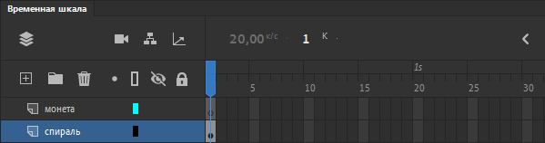
Рисунок 4 – Расположение слоев на сцене

- На слое монета нарисуйте желтый небольшой кружок без контура (рисунок 5).
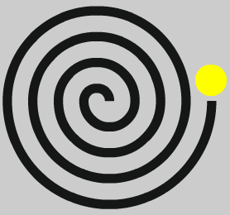
Рисунок 5 – Круг в роли монеты

- Выделите слой монета → ПКМ выберите Добавить направляющую классической анимации, смотреть рисунок 6.
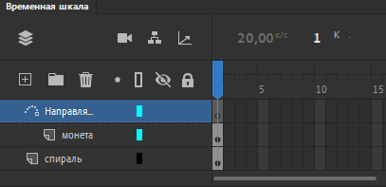
Рисунок 6– Слои на сцене

- Скопируйте спираль со слоя спираль. Копию вставьте на слой Направляющая на 1-ый кадр.
- Выровняйте спирали так, чтобы они совпадали.
- Отключите видимость у слоев монета и Направляющая, а также заблокируйте их, чтобы не испортить (рисунок 7).
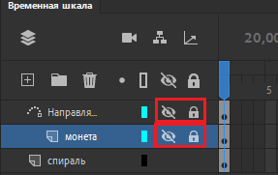
Рисунок 7 – Блокировка и отключение видимости слоев

- Перейдите на слой спираль, выделите объект и окрасьте его в радиальный градиент радужного цвета (на панели Цвет выберите не менее пяти баллончиков с краской), рисунок 8.
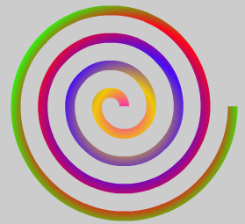
Рисунок 8 – Цвет спирали на слое Спираль

- Заблокируйте слой спираль и разблокируйте слои Направляющая и монета.
- Выполните анимирование монеты по направляющей в соответствии с алгоритмом:
- создайте классическую анимацию движения по ключевым кадрам, указанным на рисунке 9;
- на 1-ом и 3-ем ключевых кадрах монета находится на самом верху внешней дуги спирали, а на втором ключевом кадре располагается в ее центре (объект должен лежать на кривых спирали, иначе ему будет не понятно по какой направляющей движения выполнять перемещение);
- установите для первого и второго ключевых кадров на панели Свойства флажок Orient to Pass (Ориентировать по траектории), который позволит фигуре вращаться, приноравливаясь к кривизне спирали.
- Займитесь вращением спирали. Разблокируйте слой спираль.
- Примените к объекту спираль на слое спираль анимацию:
- создайте классическую анимацию движения по ключевым кадрам, указанным на рисунке 9;
- на 1-ом ключевом кадре движение спирали по часовой стрелке, а на 2-ом ключевом кадре – против часовой стрелки. Чтобы сделать это, необходимо для соответствующих кадров на панели Свойства выбрать в поле Поворот пункт По часовой стрелке и задать количество оборотов – 3, и, Против часовой стрелки, задав – 5.
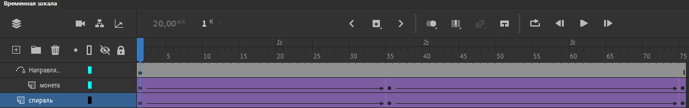
Рисунок 9 – Расположение ключевых кадров для анимации

- Последний штрих – измените скорость движения объектов, чтобы сделать движение более равномерным, ведь монета вынуждена двигаться сначала по широким кольцам, а потом по все более сужающимся:
- для слоя монета установите следующие значения параметра Classic Ease (Ослабить) – первый ключевой кадр -100, второй ключевой кадр 100;
- для слоя спираль установите следующие значения параметра Classic Ease (Ослабить) – первый ключевой кадр -50, второй ключевой кадр -65.
- . Проиграйте анимацию ctrl+enter.

Задание 2. Создать проект «Снегопад» на основе сторонней векторной графики, выполненной в программе CorelDraw

- Создайте новый документ с характеристиками: формат HD, Высота 1020px, Ширина 750px, Частота кадра – 20 кадров, Тип платформы – ActionScript 3.0
- Откройте программу CorelDraw, выберите инструмент Сложная звезда и нарисуйте восьмиконечную звезду без контура, раскрасьте ее в голубой цвет. Экспортируйте в формат *.AI (Adobe Illustrator). Назовите снежинка.ai.
- Перейдите в программу Adobe Animate и импортируйте файл снежинка.ci на сцену, смотреть рисунок 10.
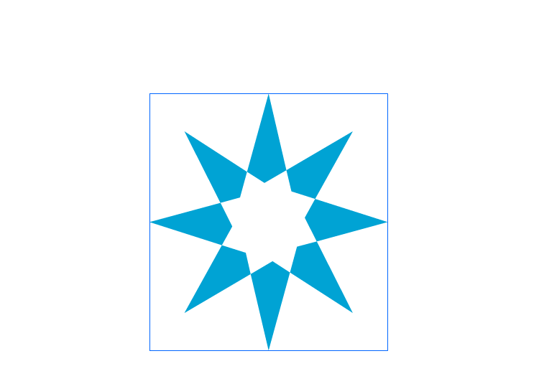
Рисунок 10 – Изображение снежинки на сцене

- Уменьшите размер изображения снежинки, разгруппируйте ее.
- Выделите снежинку и преобразуйте ее в символ. Назовите символ snowflake типа фрагмент ролика.
- Перейдите в символ snowflake (ctrl+L).
- В символе snowflake создайте слой с направляющей движения (рисунок 12).
- На слое Направляющая создайте кривую-траекторию, по которой будет падать снежинка (рисунок 11).
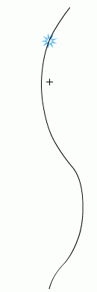
Рисунок 11 – Траектория падения снежинки

- Создайте анимацию падения снежинки в соответствии с рисунком 12 и алгоритмом:
- Выделите 25 кадр слоя Направляющая → F5
- Для слоя снежинка создайте ключевые кадры (F6) на 1,6,20,25 кадрах и задайте между ними классическую анимацию движения
- На слое снежинка на небольших отрезках, используя параметр Альфа-канал, позвольте снежинке плавно проявиться и исчезнуть:
- на первом ключевом кадре (1 фрейм) объект полностью прозрачен (Альфа-канал равен 0%) и помещен на самый верх кривой;
- на втором ключевом кадре (6 фрейм) сместите объект немного ниже, как показано на рисунке 11, параметр Альфа-канал равен 100%;
- на третьем ключевом кадре снежинка находится почти в самом низу кривой, чтобы к последнему кадру немного пролететь и совсем исчезнуть с параметром Альфа-канал равен 0%.

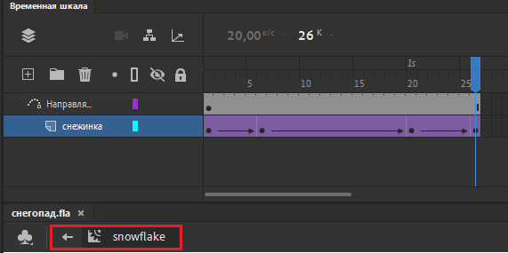
Рисунок 12 – Анимированные кадры в символе snowflake

- Протестируйте созданную анимацию внутри символа snowflake и вернитесь на сцену.
- Создайте символ snow типа фрагмент ролика (ctrl+F8).
- В символе snow создайте три слоя: Снег 1, Снег 2, Снег 3 (рисунок 13).
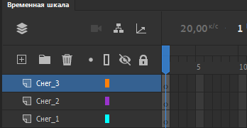
Рисунок 13 – Слои в символе snow

- Откройте библиотеку (ctrl+L).
- На слой Снег 1 перенесите три экземпляра символа snowflake в разные места (рисунок 14). Измените размеры каждой снежинки, чтобы они не были похожи друг на друга.
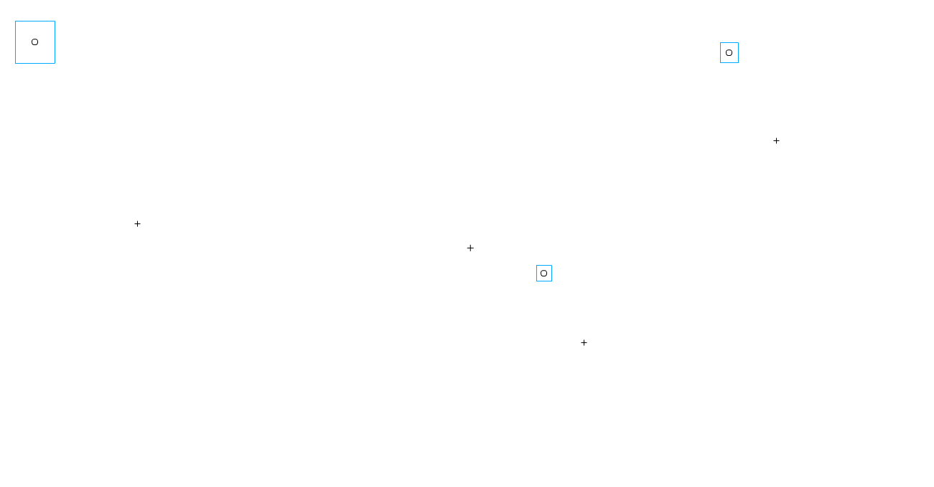
Рисунок 14 – Снежинки на сцене

- На слое Снег 2 расположите 7 экземпляров символа снежинок в разных местах.
- На слое Снег 3 расположите 2 экземпляра символа снежинок в разных местах.
- Расположите кадры и протяните их (F5) в соответствии с рисунком 15.
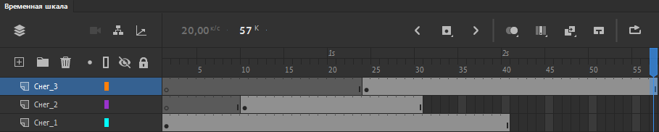
Рисунок 15 – Расположение кадров в символе snow
- Вернитесь на сцену.
- Перенесите на сцену 2-3 экземпляра символа snow.
- Протестируйте ролик.

